04-094 РАФ-251Т грузопассажирский автобус (такси) гп 800 кг на базе ГАЗ-51А 4х2, мест сидячих 14, снаряжённый вес 4.2 тн, полный вес 6.3 тн, ГАЗ-51 70 лс, 70 км/час, ?+20+12 экз., г. Рига 1957-59 г.
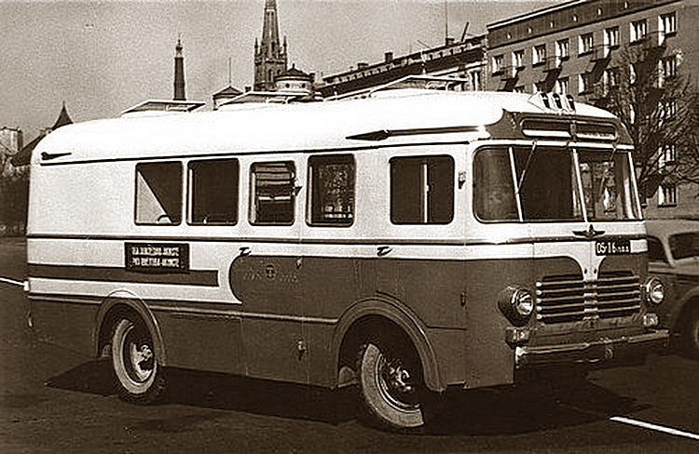
В 1954 г. по приказу МАТиШД СССР инженеры Рижского АРЗ №2 разработали конструкцию нового автобуса для работы на городских и пригородных маршрутах. Первый опытный образец был изготовлен в июле. В октябре автобус прошёл ведомственные испытания в Риге, в результате которых после устранения выявленных недостатков автобус был рекомендован к производству под маркой РАФ-251 и с января 1955 г. заводу поручили организовать его выпуск.
В первом квартале 1955 года на заводе собрали опытную партию новых автобусов вагонной компоновки РАФ-251. Автобус базировался на том же шасси грузовика ГАЗ-51, которое подвергалось значительным переделкам. Рама автомобиля удлинялась спереди и сзади, соответственно изменялось крепление ряда агрегатов. Рулевая колонка автобуса смещалась вперёд, значительно укорачивалась и ставилась почти вертикально. Педали сцепления, тормоза и акселератора, а также рычаги КП и ручного тормоза выносились вперёд. Для этого применялись соответствующие удлинители. В связи с увеличением нагрузки на переднюю ось (по сравнению с нагрузкой на ось ГАЗ-51) передние рессоры автобуса усиливались дополнительными листами - по два листа на каждую рессору.
Каркас кузова РАФ-251 был деревянным и обшивался металлическим листом с подложенным водостойким картоном. Пол делали из бакелизированной фанеры толщиной 15 мм и покрывали линолеумом. Потолок обшивался фанерой, оклеивался бязью и окрашивался белой нитрокраской. Салон освещался десятью плафонами, в качестве стекол для которых использовались рассеиватели подфарников автомобиля ЗиМ-12. Благодаря установке во всех углах кузова гнутых угловых стекол достигалась хорошая круговая обзорность в салоне. Стекла боковых окон опускались. Вентиляция кузова - приточная, обеспечивалась двумя «ковшами» воздухозаборников на крыше.
Вагонная компоновка автобуса на том же шасси давала выигрыш по пассажировместимости всего в 4 человека, но создавала новые проблемы. Теперь двигатель размещался в кабине водителя, справа от него, и значительно ухудшал условия его работы. Хуже стал и доступ к двигателю, который осуществлялся через открывающуюся часть кожуха моторного отсека. Правда, был ещё специальный люк в передней части правого борта, но он в основном открывал доступ к аккумулятору и ресиверам пневматической системы управления дверьми.
Первые опытные автобусы РАФ-251 имели броскую отличительную особенность - закрытые колёсные арки переднего и заднего моста. Потом от этих «излишеств» отказались; тем не менее, первые автобусы легко определить по прямоугольной решётке радиатора «в крупную клетку» и эмблеме предприятия вертикальной формы.
На базе ранних версий РАФ-251 было изготовлено несколько опытных нестандартных вариантов.
Серийные автобусы получили новую решетку радиатора. Для более удобного доступа к двигателю и радиатору в лобовой части автобуса появился двухстворчатый люк. Соответственно, отверстий для доступа воздуха к радиатору стало два, по одному в каждой створке. Снаружи эти отверстия были закрыты пятью рядами горизонтальных молдингов. Стёкла салона в обновленных автобусах теперь устанавливались с помощью резиновых уплотнителей. Цельное заднее стекло заменили двумя небольшими окошками. Через некоторое время на автобусах перестали застеклять гнутыми стёклами и задние стойки кузова. Изменились вентиляционные люки на крыше, а также исчезли три фонаря цветового маршрутного указателя над передним аншлагом.
Базовым вариантом считался городской автобус РАФ-251 с двумя двухстворчатыми дверьми в салоне. Он вмещал 28 человек, включая 21 место для сидения. Кроме базового варианта, выпускались служебный автобус РАФ-251 С и грузопассажирский РАФ-251Т. РАФ-251С имел только одну одностворчатую распашную дверь с правой стороны. Число мест для сидения в этом автобусе было 27.
Грузопассажирский РАФ-251Т был разработан в 1957 г. Если машины образца 1956 г. имели пассажирские лавки вдоль бортов, а груз находился на полу в центре, то в новой модели грузовой отсек находился за пассажирским салоном и отделялся перегородкой со сдвижной дверью, что обеспечивало комфорт пассажирам и безопасную перевозку груза. Первые два опытных грузопассажирских такси были построены в двух вариантах кузовов. Один из них отличался от обычного лишь тремя заглушенными боковыми окнами и двухстворчатой распашной дверью в задней стенке. Второй из них представлял подобие пикапа, грузовой отсек был представлен в нём в виде открытой платформы. В серию пошёл первый вариант как более практичный, причём на последующих образцах 1957 г. перегородку сдвинули на одну секцию, увеличив площадь пассажирского салона. В таком виде автобус мог использоваться для межрайонных пассажирских и одновременно почтовых перевозок. В следующем году автобус получил пассажирское сиденья рядом с водителем и дверь с правой стороны. РАФ-251Т имел 14 посадочных мест и грузовой отсек в задней части салона на 800 кг груза. В пассажирский салон вела одна одностворчатая распашная дверь с правой стороны, а для доступа в грузовой отсек в задней стенке была предусмотрена двухстворчатая дверь. Сколько было выпущено автобусов в 1957 г. неизвестно, но последующие таковы: 1958 г. - 20 шт., 1959 - 12 шт.
Автобусы РАФ-251 выпускались до 1959 года, и всего их было изготовлено 1460 экземпляров. Официальные источники сообщают о прекращении производства РАФ-251 в связи с перепрофилированием предприятия на выпуск микроавтобусов.
Действительно, РАФ-251 больше на РАФе не выпускали, просто его производство перенесли на Рижский авторемонтный завод № 2 (РАРЗ № 2) и собирали там под новым названием РАФ-975 (с цифровым индексом в новом РАФовском диапазоне 975 - 999).
Автобусы РАФ-251 и РАФ-976 получили распространение во многих регионах бывшего СССР, но массовым их выпуск не назовешь. Автобусы использовались в основном для служебных перевозок, хотя в Латвии встречались и на городских маршрутах. Грузопассажирский вариант РАФ-251Т идеально подходил для эксплуатации в сельской местности, а так же использовался как грузовое такси или ремонтный фургон для дорожных бригад. Отдельные экземпляры автобусов РАФ-251 и РАФ-976 оказались очень долговечными и оставались в эксплуатации вплоть до конца 1980-х годов. Около 30(!) лет эксплуатации.

Габаритные размеры и масса
Длина, см 6696 Ширина, см 2650 Высота, см 2700
Колесная база, см 3300
Эксплуатационная / полная масса, кг 4040/6365
Силовой агрегат Модель: ГАЗ-51 Тип: спереди, продольно, карбюраторный
Объем двигателя, л 3.48
Мощность, л.с. 70 (51.5 кВт)
Частота оборотов двигателя, об./мин. 2800 Крутящий момент, Нм(об/мин) 205 (1500-1700)
Колесная формула, привод 4х2, задний
Количество мест, чел 22 Количество мест всего, чел 29
Расход топлива, л/100км 22 (А-66)
Максимальная скорость, км/ч 70

